資料３
施設アンケート調査 単純集計結果（速報値・一部抜粋）について

Ⅰ 調査概要

１．調査の目的
保護を要する女性への保護・支援については、対象者の背景として、生活を営む上での困難や、配偶者からの暴力（DV）、売春経歴による援助の必要など、その支援ニーズが多岐にわたる。また、支援機関は、それぞれの役割・特徴に応じて支援を行っているものの、支援が困難な状況にあることも少なくない。さらに、保護の制度として、一時保護か入所か、同伴が可能かどうかなど、保護支援を実施する上での制約がある。
そこで、本調査は、施設における女性の保護支援の実態を把握するとともに、得られた結果を分析・検証するための基礎資料とすることを目的とする。

２．調査方法
平成28年度1年間において、大阪府における保護を要する女性が一時保護または入所していた施設等からの退所者について、各施設等に調査票を電子媒体で送付し、電子媒体で回収を得た。

３．調査内容
保護支援の実施時期によって、①入所当初における利用者の状況、②入所中の支援課題及び支援内容、③退所に向けた支援及びアフターケアの三つの大項目を構成した。また、それぞれの時期における本人と同伴児童・同伴者の状況を調査した。

４．調査対象
大阪府における保護を要する女性を一時保護または入所により支援していた施設等。種別は以下のとおり。
・大阪府女性相談センター一時保護所
・婦人保護施設（大阪府女性自立支援センター）
・母子生活支援施設（大阪市所管、堺市所管施設を含む）
・救護施設（女性が入所している可能性がある施設のみ）
・一時保護委託先（民間シェルター等）

５．調査期間
平成29年8月3日から同年8月25日までである。

６．調査票回収数
563件の回答を得た。施設等種別ごとの回答数は以下のとおり。
大阪府女性相談センター | 一時保護所 | 84件
大阪府立女性自立支援センター | 一時保護 | 90件
 | 入所 | 130件
母子生活支援施設 | 計8施設 | 180件
救護施設 | 計4施設 | 61件
一時保護委託先 | 計4施設 | 18件

７．調査実施主体
大阪府福祉部子ども室家庭支援課

Ⅱ 調査結果（単純集計、一部抜粋）
１．利用者の状況について
１－１ 一時保護または入所の状況
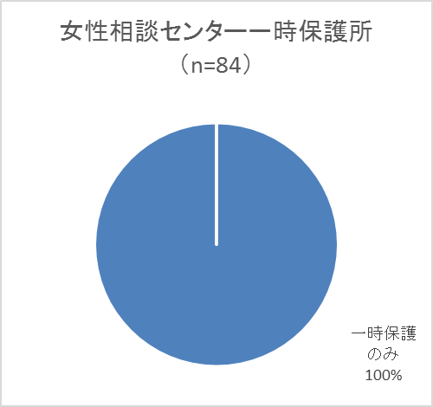
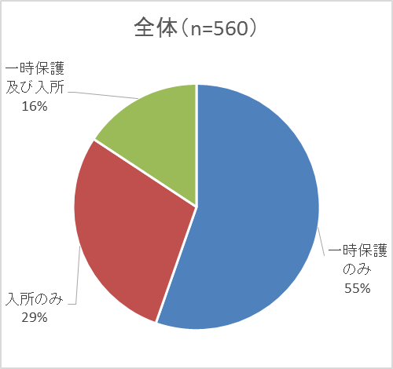

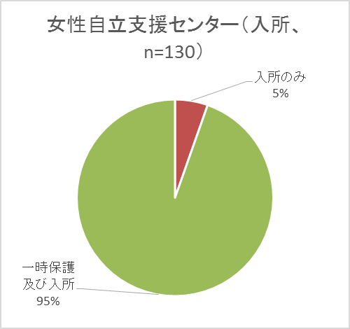
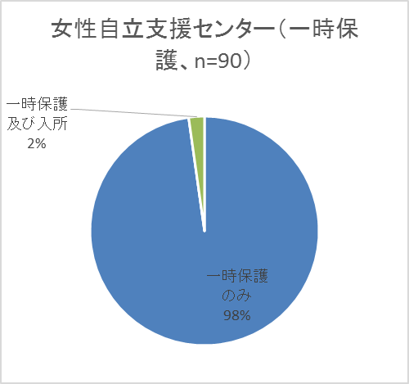

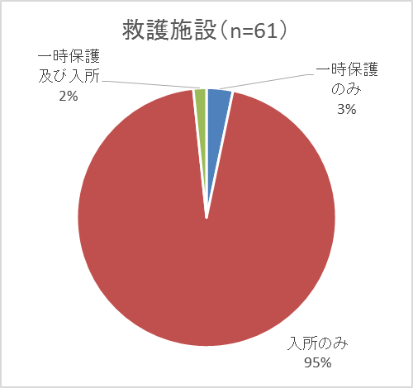
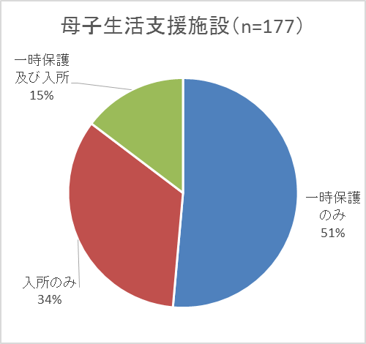

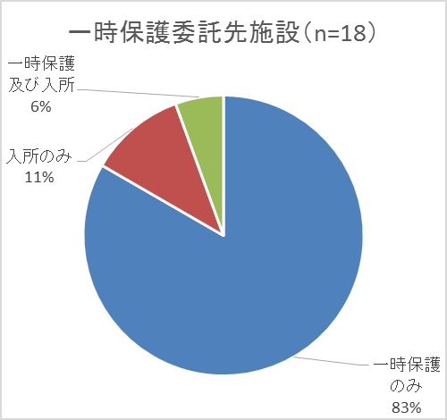

１－２ 利用者の状況について
１－２－１ 利用開始時の理由（すべて） １－２－２ 利用開始時の理由（主たるもの）
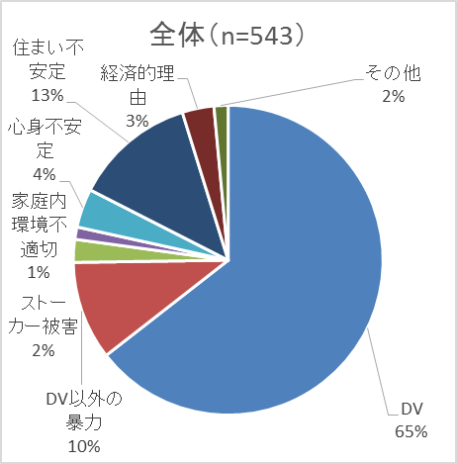
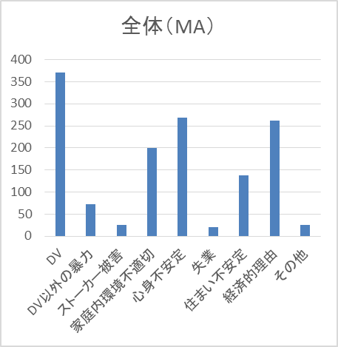

１－８ 利用開始時の本人の状況
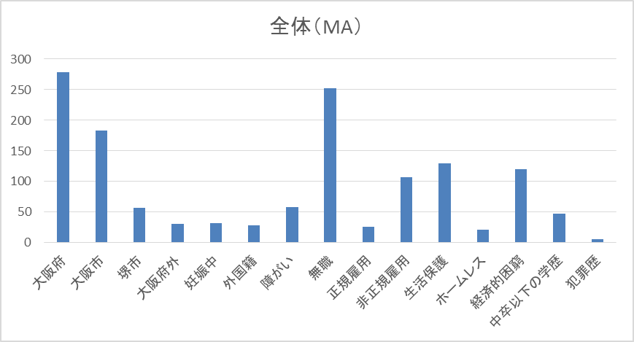

入所直前の居住地
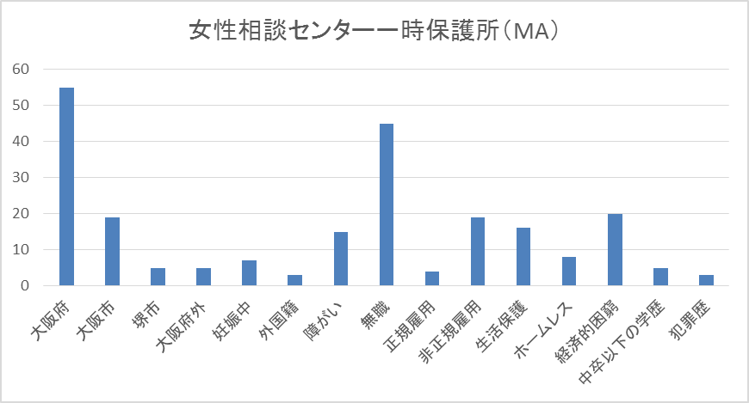

入所直前の居住地

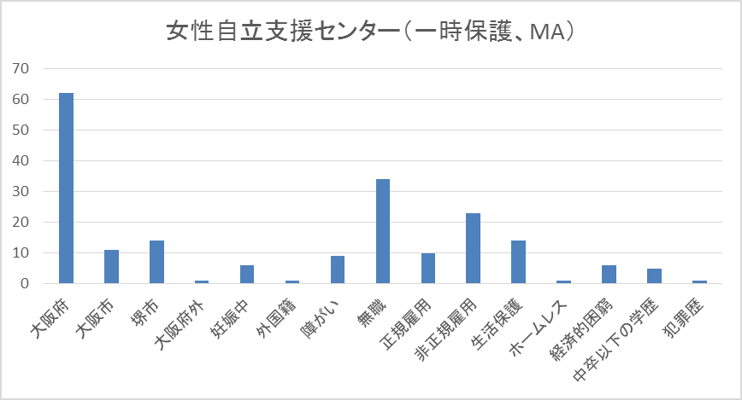

入所直前の居住地

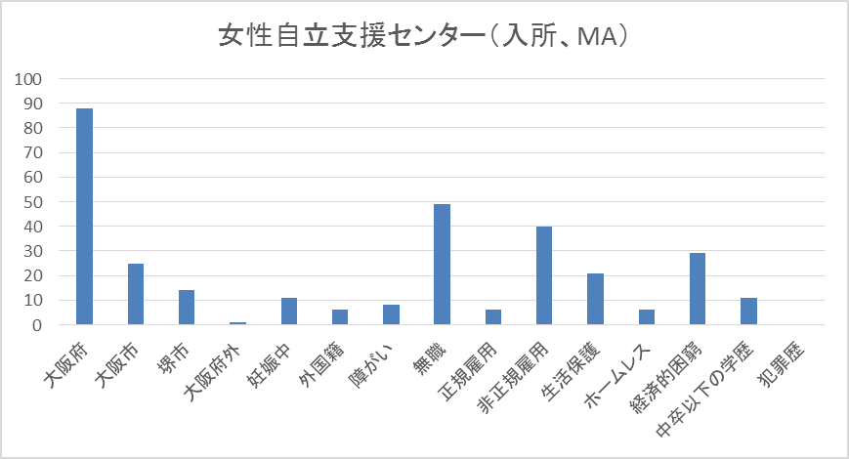

入所直前の居住地

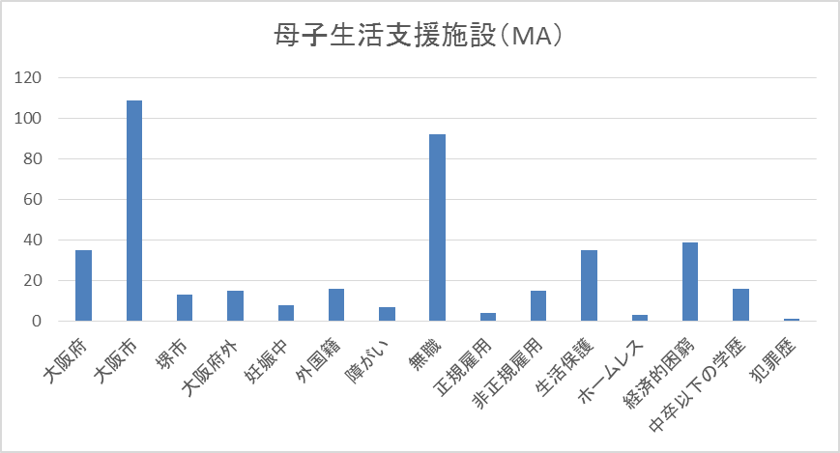

入所直前の居住地
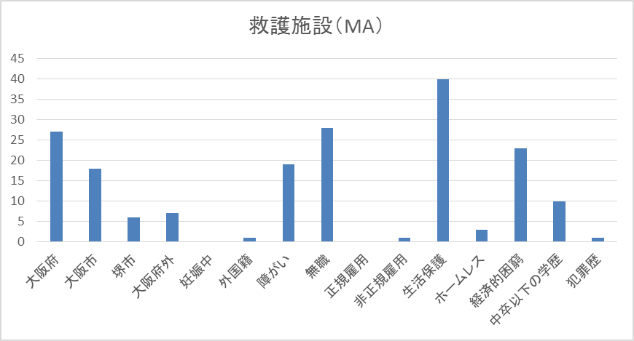

入所直前の居住地

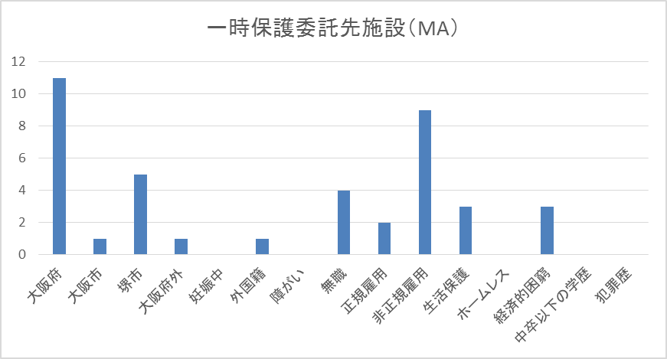

入所直前の居住地

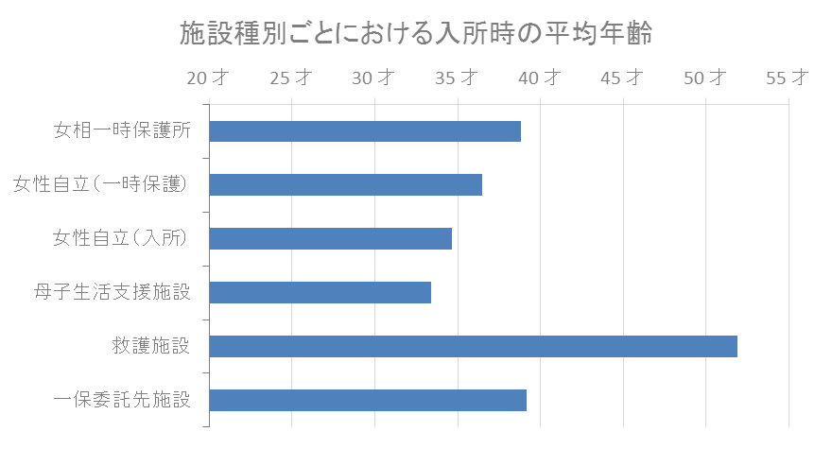

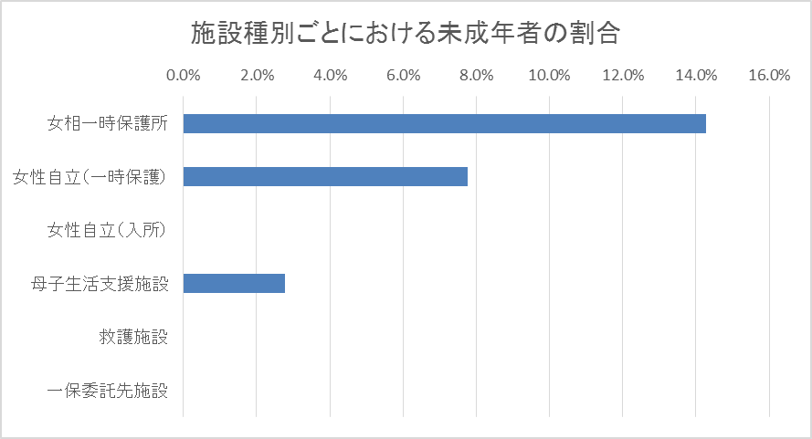

１－９ 過去の被害経験
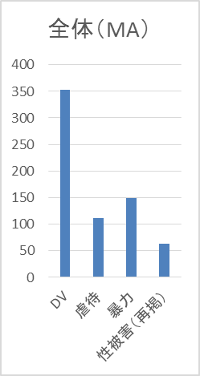

２－１ 利用者（本人）の心身の状態
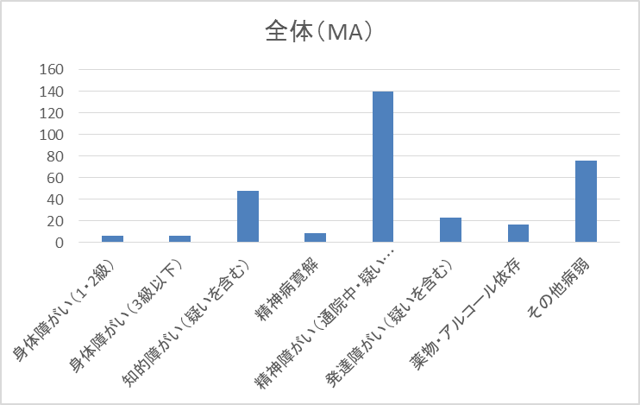

２－２ 入所中の支援課題
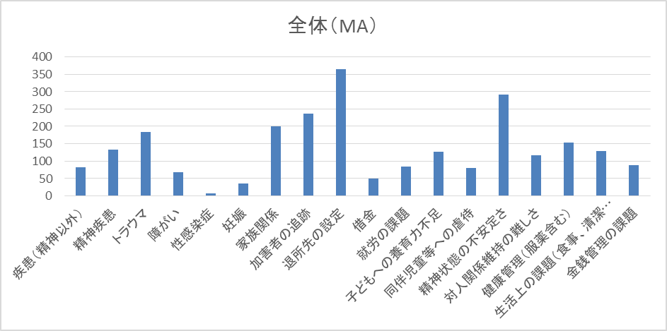

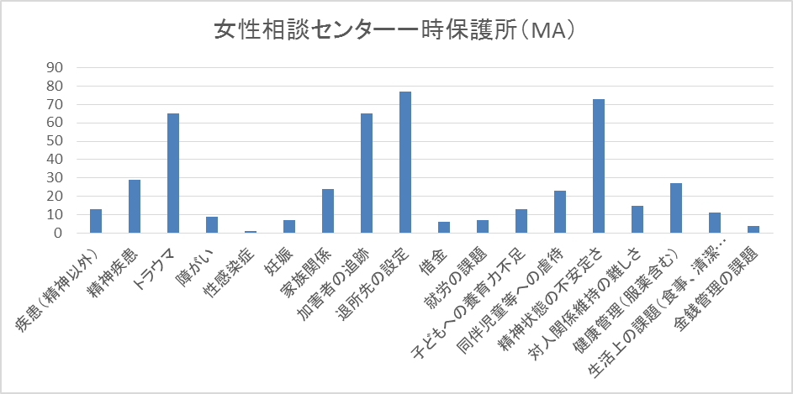

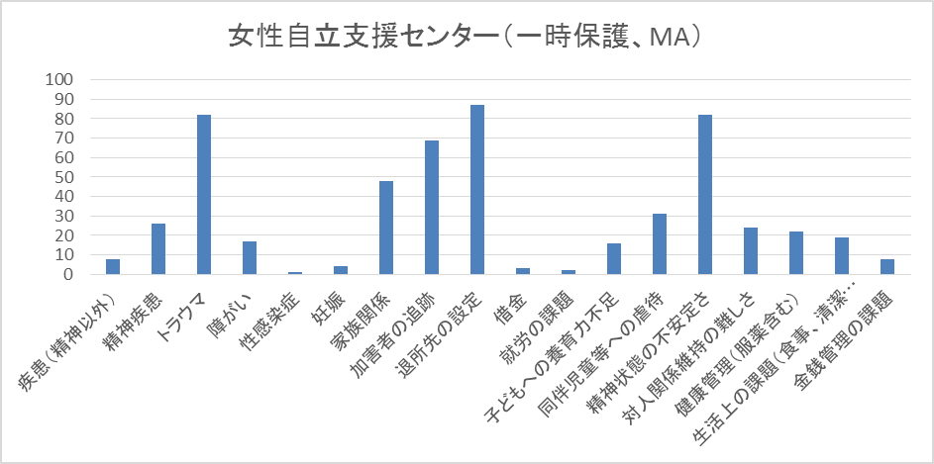

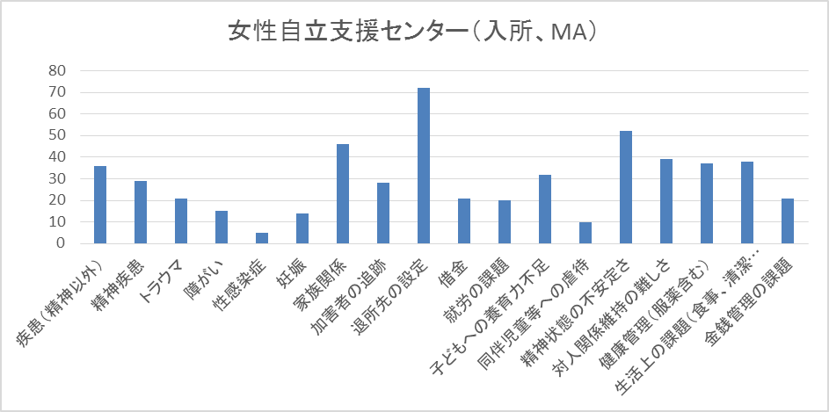

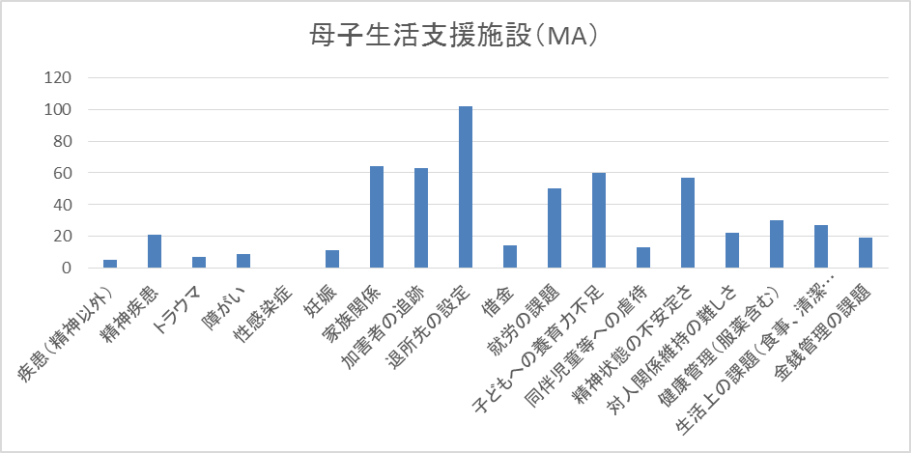

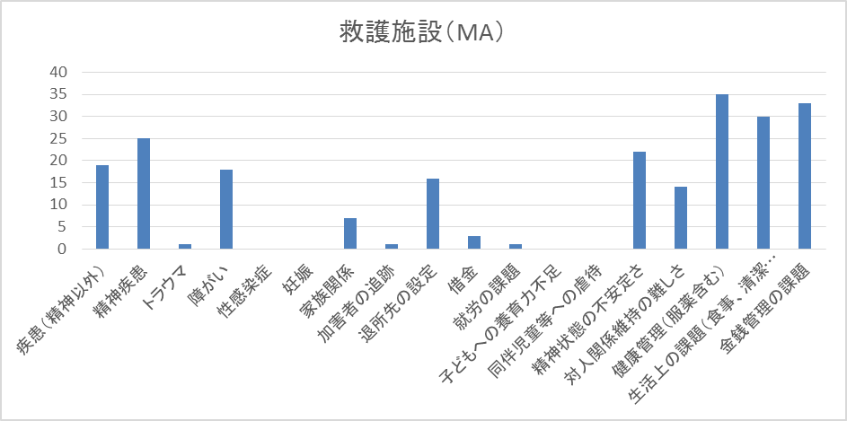

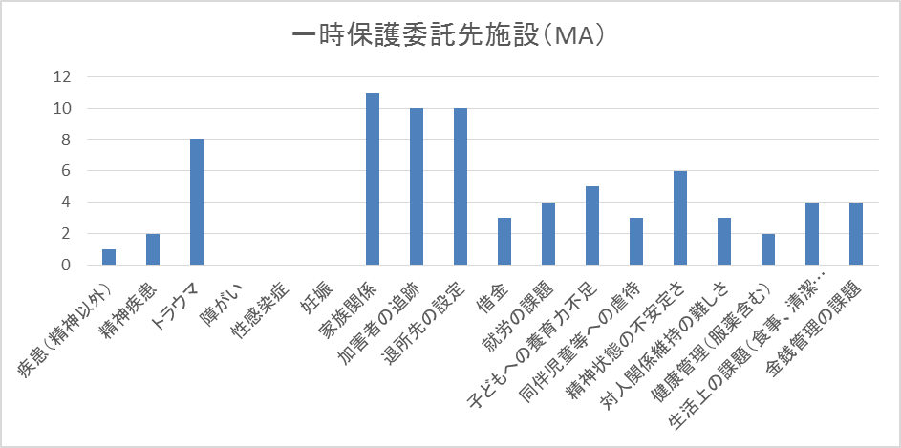

２－４－１ 本人に対して入所中に行った支援（施設）
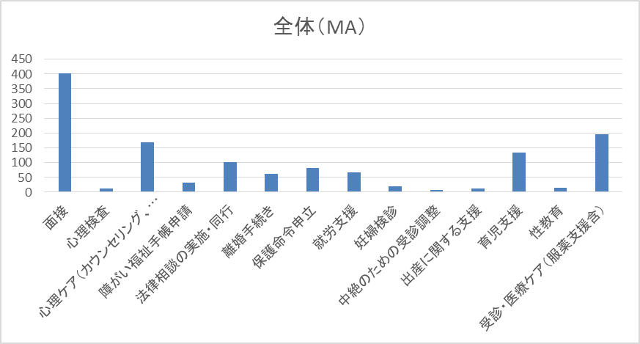

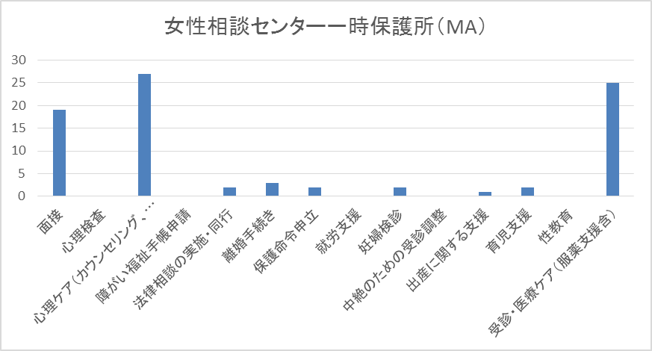

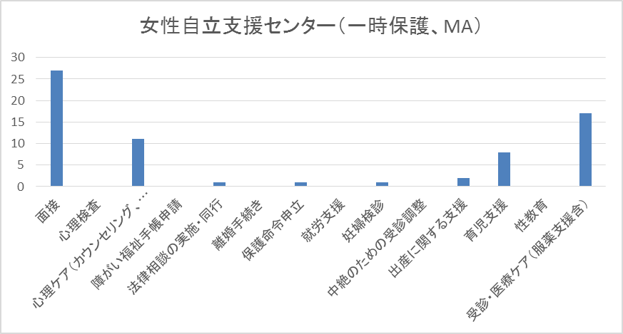

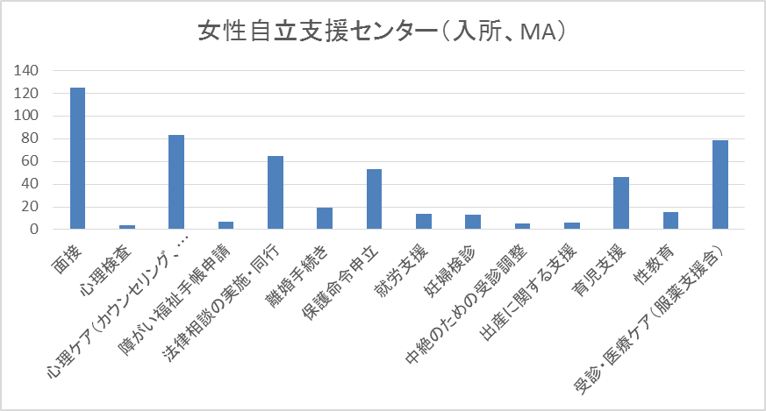

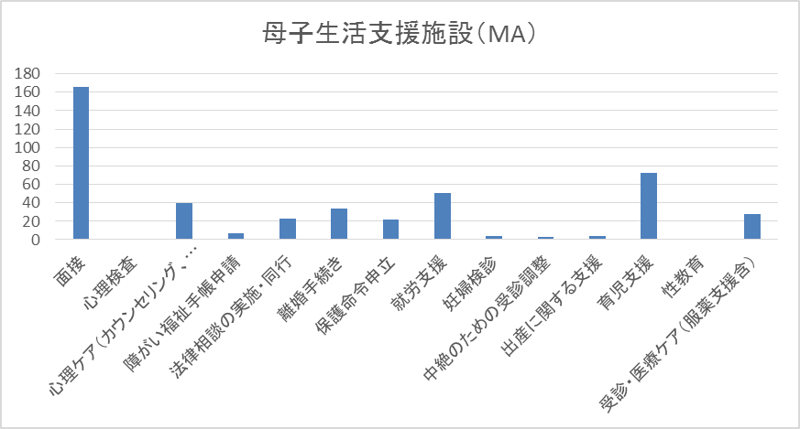

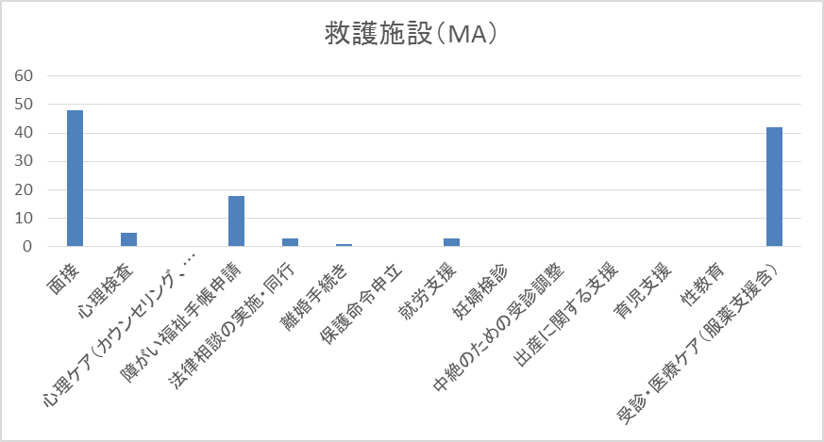

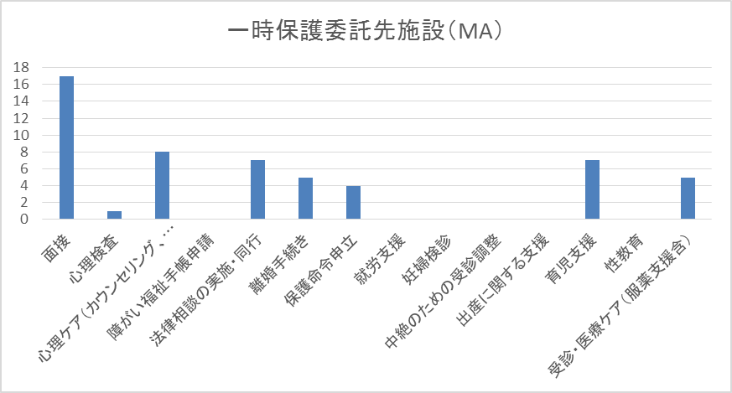

２－６ 入所期間
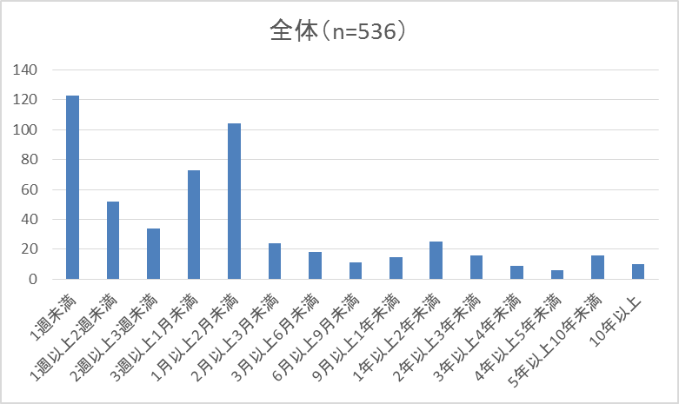

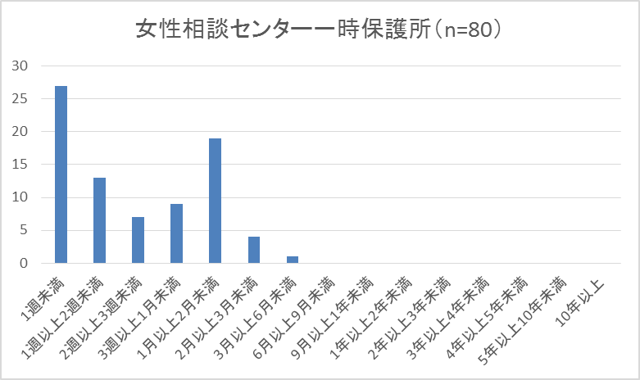

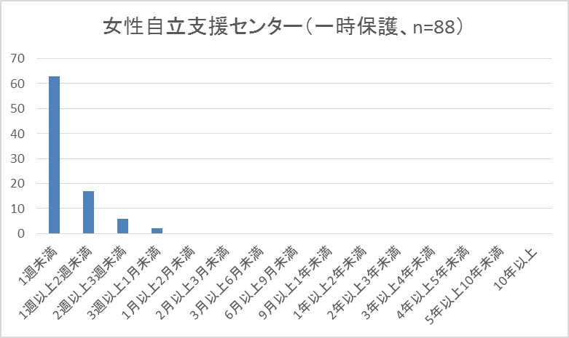

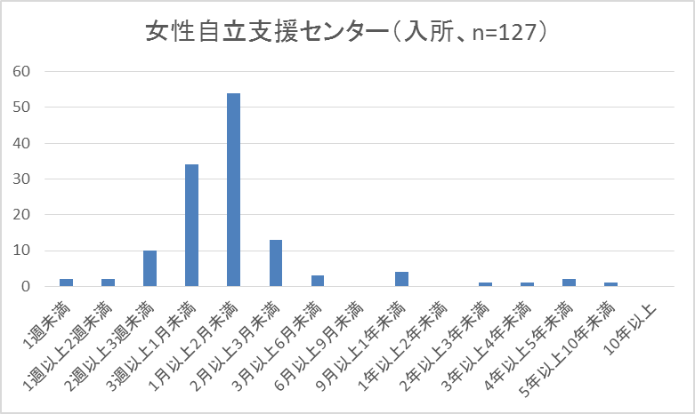

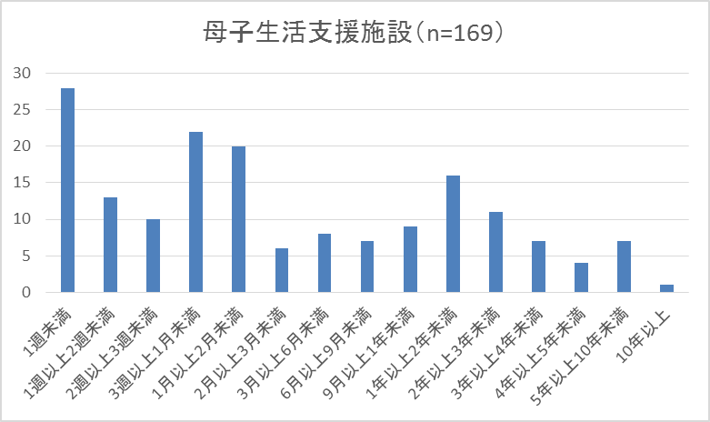

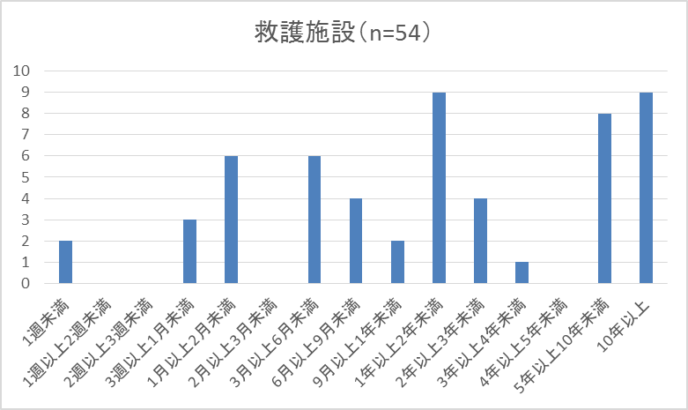

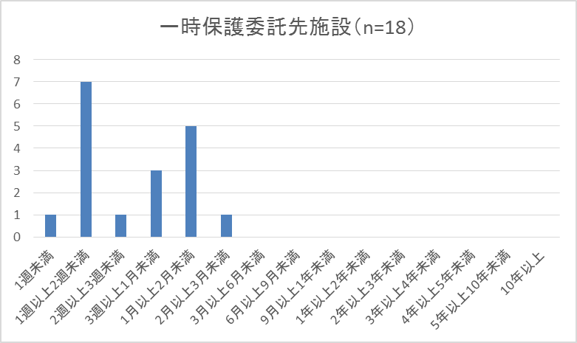

３－１ 退所後の居住形態
